АВИАЦИОНЕН ШУМ - МОНИТОРИНГ

И ОРГАНИЗАЦИЯ НА ВЪЗДУШНОТО ДВИЖЕНИЕ

В РАЙОНА НА ЛЕТИЩЕ „ВАСИЛ ЛЕВСКИ“ - СОФИЯ

Авиационен шум
Шумът е нежелан звук, който има както обективен, физически компонент, така и субективен компонент.

Физическият компонент е енергията, предавана чрез въздуха, която ушите ни отчитат като малки промени във въздушното налягане.

Субективният компонент отчита индивидуалното възприятие или реакция към даден звук - някои звуци могат да бъдат приятни за едни, а други да ги считат за шум. Например, лаят на съседското куче посред нощ е по-общоприет като дразнещ. Дори звуци, които са приятни при определена сила на звука – тиха музика, могат да се превърнат в шум, когато станат по-силни – рок концерт.

Не може да се отрече, че авиацията е шумна. При кацане и излитане, в зависимост от типа самолет и неговата височина, докато прелита над главите ни, той причинява значителен шум.

Авиационният шум е шумово замърсяване, причинено от ВС или негови компоненти. По-голямата част от шума се генерира от двигателите на ВС, но също и от корпуса и от различните системи на борда, като например климатичната система.

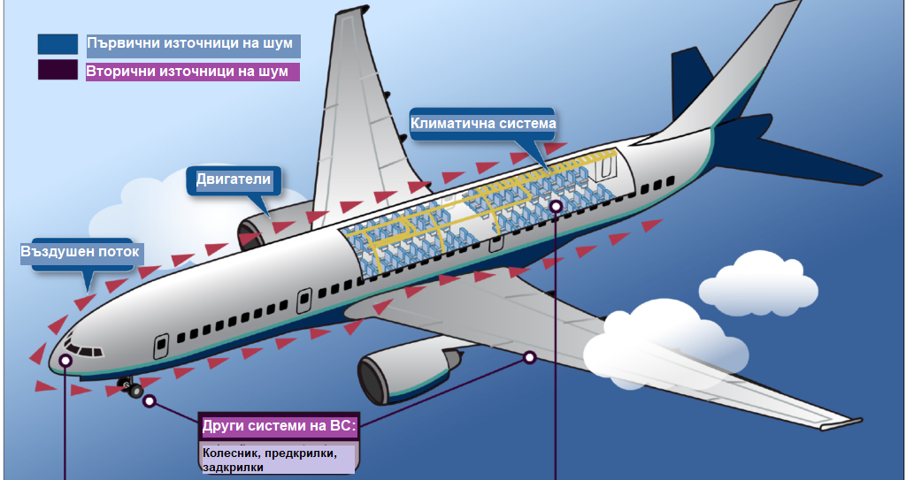

Дори ако (хипотетично) двигателите на самолета не работят, когато въздухът преминава около корпуса на самолета, той предизвиква триене и турбуленция, което води до шум. Нивото на генерирания шум варира в зависимост от размера и типа на въздухоплавателното средство и може да се различава дори при идентични въздухоплавателни средства.

Самолетният шум обикновено е основният екологичен проблем за населените места в близост до летищата.

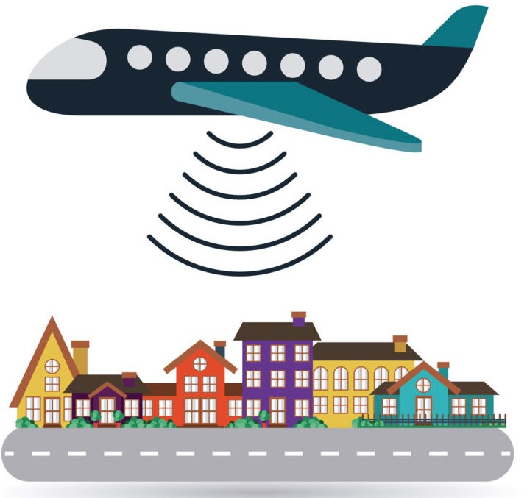

Той е и най-значимата причина за подаване на сигнали и жалби. Очаква се тази тенденция да се запази в повечето региони на света в обозримо бъдеще.

Нормативна уредба
Показателите за шум и граничните стойности в България са регламентирани с Наредба № 6 от 26 юни 2006 г. за показателите за шум в околната среда, отчитащи степента на дискомфорт през различните части на денонощието, граничните стойности на показателите за шум в околната среда, методите за оценка на стойностите на показателите за шум и на вредните ефекти от шума върху здравето на населението, издадена от Министерство на здравеопазването и Министерство на околната среда и водите.

Показателите за шум са физични величини, чрез които се определя шума в околната среда, като се отчитат границите и степента на дискомфорт на хората, изложени на шум, в зависимост от характера на шума, времето на денонощието, предназначението на помещенията за обитаване, характера на териториите и зоните в и извън урбанизираните територии.

Основни показатели за шум са:
- Дневно ниво на шума: Lден - показател за шума, свързан с дискомфорта през дневния период от време (от 7 до 19 ч. с продължителност 12 часа);
- Вечерно ниво на шума: Lвечер - показател за шума, свързан с дискомфорта през вечерния период от време (от 19 до 23 ч. с продължителност 4 часа);
- Нощно ниво на шума: Lнощ - показател за шума, свързан с нарушаването на съня през нощта (от 23 до 7 ч. с продължителност 8 часа);
- Денонощно ниво на шума: L24 - показател за шума, свързан с дискомфорта през цялото денонощие и се определя по изчислителен метод от стойностите на Lден, Lвечер и Lнощ.

Граничните стойности на нивата на шума в различните територии и устройствени зони в урбанизираните територии и извън тях са дадени в Приложение № 2 към чл. 5 от Наредбата:

№ | Територии и устройствени зони в урбанизираните територии и извън тях | Еквивалентно ниво на шума в dB(A)
№ |  | ден | вечер | нощ
1 | Жилищни зони и територии | 55 | 50 | 45
2 | Смесени централни градски части | 60 | 55 | 50
3 | Територии, подложени на въздействието на  интензивен автомобилен трафик | 60 | 55 | 50
4 | Територии, подложени на въздействието на  релсов железопътен и трамваен транспорт | 65 | 60 | 55
5 | Територии, подложени на въздействието на  авиационен шум | 65 | 65 | 55
6 | Производствено-складови територии и зони | 70 | 70 | 70
7 | Зони за обществен и индивидуален отдих | 45 | 40 | 35
8 | Зони за лечебни заведения | 45 | 35 | 35
9 | Зони за научно изследователска и учебна дейност | 45 | 40 | 35
10 | Тихи зони извън урбанизираните територии | 40 | 35 | 35
Забележка: Граничната стойност на максималното ниво на шума при прелитане на летателно средство над определена територия е 85 dB(A).

Граничните стойности са в пълно съответствие с препоръките на Световната здравна организация.

Процедури за намаляване на шума на Летище „Васил Левски“ - София
Процедурите за намаляване на шума на Летище „Васил Левски“ - София са публикувани в AIP Република България, в точка LBSF AD 2.21.

Процедурите включват (неизчерпателно):
- Забрана за излитане от позиция от ПИК27 между 22:00 ч. и 07:00 ч местно време;
- Препоръчителен подход с непрекъснато снижение при кацане;
- Препоръчителен режим „реверс“ на малък газ на двигателите след кацане между 23:00 ч. и 06:00 ч местно време;
- Предпочитана ПИК за намаляване на шума при излитане е ПИК09;
- Предпочитана ПИК за намаляване на шума при кацане е ПИК27;
- Забрана за провеждане на тестови полети и полети за техническо обслужване между 23:00 ч. и 06:00 ч местно време;
- Ограничения за провеждане на тренировъчни полети между 23:00 ч. и 06:00 ч местно време;
- Забрана за провеждане на наземни изпитания на двигатели на режим по-висок от „малък газ“ между 23:00 ч. и 06:00 ч местно време.
и др.

Командирът на ВС може да се отклони от процедурите за намаляване на шума само в интерес на безопасността на полета.

Възможностите за избягване на прелитането на самолети над гр. София зависят от редица фактори, върху които ДП РВД и летищният оператор не могат да окажат въздействие (като метеорологични условия, тегло на ВС, подготовка на екипажа, летателно-техническо състояние на даденото ВС, ограничения произтичащи от ръководството за летателната му експлоатация). Също така, поради взаимното разположение на града и пистата на Летище „Васил Левски“ - София, безусловните изисквания за авиационна безопасност налагат в някои случаи самолетите да прелитат над определени райони на столицата, защото това са единствените възможни начини за безопасно долитане или отлитане до и от летището.

Мониторинг на авиационния шум
СОФ Кънект разполага със система за мониторинг на авиационния шум и наблюдение траекториите на полетите, въведена в експлоатация в края на 2004 г., a в средата на 2015 г. осъвременена чрез подмяна на хардуера и преминаване към най-актуалната в областта софтуерната платформа.

Терминалите на системата са инсталирани в локации за мониторинг на шума, намиращи се под трасетата за излитане от и кацане на Летище „Васил Левски“ - София:
Терминал W1 – западен край на летище София на около 920 m западно от праг 09 на ПИК (ПИК09);
Терминал W2 – кв. В. Левски, ул. „Гр. Цамблак” № 18, покрив на 106 ОУ „Гр. Цамблак”;
Терминал W3 – кв. Суха река, район „Подуяне“, ул. „Плакалница” № 51, покрив на сградата на общината;
Терминал W4 – кв. Суха река, район „Подуяне“, ул. „Хан Севар” № 1, покрив на 74 ДГ „Дъга“;
Терминал W5 – район „Оборище“, ул. „Искър“ № 62, сградата на Народно читалище „Академик Андрей Стоянов“;
Терминал W6 – район „Възраждане“, ул. „Брегалница“ № 48, сградата на 1 ДГ;
Терминал E1 – източен край на летище София на около 960 m източно от праг 27 на пистата за излитане и кацане;
Терминал Е2 – с. Кривина-1588, ул. „Просвета“ № 1, двора на 155 ОУ „Св. св. Кирил и Методий“;

Мобилен терминал Е3 – терминалът е предвиден за краткосрочни контролни измервания.

Регистрирането на шума в западно направление, което обхваща гъсто населена градска част, се осъществява посредством терминалите W1, W2, W3, W4, W5 и W6, а в източно направление от терминали Е1 и Е2.

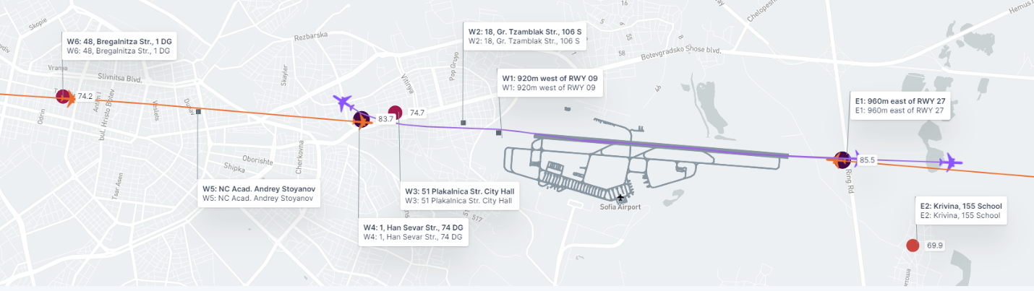

Информация за авиационния шум в района на Летище „Васил Левски“ - София
Информация за авиационния шум в района на Летище „Васил Левски“ - София се публикува ежемесечно на интернет страницата на летището на адрес:
https://sofia-airport.eu/bg/ustoichivost/dokladi-ot-monitoring-na-aviatsionen-shum/

Статистика
Година | % кацания на ПИК09 | % излитания от ПИК 27 | % кацания на ПИК27 | % излитания от ПИК 09
2019 | 29 | 54 | 71 | 46
2020 | 21 | 56 | 79 | 44
2021 | 26 | 55 | 74 | 45
2022 | 21 | 59 | 79 | 41
2023 | 27 | 55 | 73 | 44
2024 | 31 | 53 | 68 | 47

Роли и отговорности
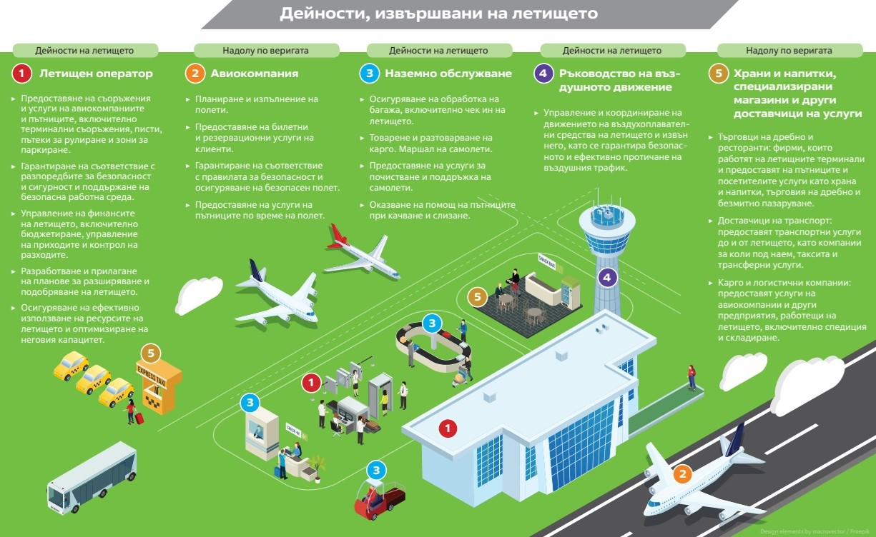

Регулаторни и контролни функции в гражданското въздухоплаване
Регулаторните и контролни функции в областта на гражданското въздухоплаване в Република България се изпълняват от Главна дирекция „Гражданска въздухоплавателна администрация“ (ГД ГВА) към Министерство на транспорта и съобщенията, съгласно Закона за гражданското въздухоплаване.
Като част от тези функции ГД ГВА утвърждава процедурите за полети (долитане, подход и отлитане) от/до Летище „Васил Левски“ - София.
Полетна процедура или инструментална полетна процедура (IFP) е набор от предварително определени маневри с определена защита от препятствия, предназначени за постигане на безопасни полетни операции и организиран поток на въздушното движение. Полетните процедури, свързани с дадено летище се определят като процедури за долитане, отлитане или подход и се публикуват в съответната национална Аеронавигационна Информация и Публикация (AIP).

Летищно обслужване
„СОФ Кънект“ АД (СОФ Кънект) управлява и експлоатира Летище „Васил Левски“ - София във функцията на летищен оператор от 20.04.2021 г., по силата на подписания на 22.07.2020 г. договор за възлагане на концесия за летище София.
СОФ Кънект е лицензиран оператор на летищна дейност, която се извършва само на земята, след кацане и до излитане на самолетите, съгласно чл. 48в от Закона за гражданското въздухоплаване.

Аеронавигационно обслужване
Държавно предприятие „Ръководство на въздушното движение“ (ДП РВД) извършва аеронавигационно обслужване и изпълнява държавни функции по предоставяне на аеронавигационни услуги в обслужваното гражданско въздушно пространство на Република България, съгласно чл. 53, ал. 2 от Закона за гражданското въздухоплаване.
Сред дейностите, свързани с предоставяне на аеронавигационно обслужване на въздушното движение, за които ДП РВД е сертифицирано, предприятието извършва и разработване на процедури за полети (долитане, подход и отлитане). от/до Летище „Васил Левски“ - София в съответствие с изискванията на документите на Международната конвенция за гражданска авиация (ИКАО / ICAO). Тези документи съдържат правила и критерии за осигуряване на безопасност на полетите, като се отчитат особеностите на релефа, препятствията на местността, радионавигационните средства, експлоатационните характеристики на самолетите, теглото и затоварването им, метеорологичните условия и др. Схемите за отлитане и долитане се изготвят така, че да се осигурява безопасността както на въздушното движение, така и на жителите на гр. София и околните населени места.

Авиокомпании (Авиационни оператори)
Авиокомпаниите предоставят услугата въздушен транспорт на пътници или товари. Те използват въздухоплавателни средства, за да предоставят тази услуга и могат да сключват партньорства или съюзи с други авиокомпании. Авиокомпаниите могат да бъдат редовни или чартърни авиационни оператори.

Авиокомпаниите отговарят за планирането и изпълнението на полетите: проучват маршрутите на полетите, проверяват метеорологичните условия и се подготвят за евентуални промени.

Те управляват въздухоплавателните средства: контролират излитането, навигацията по време на полет и кацането. Изборът на подходящо въздухоплавателно средство е едно от най-важните решения, които авиокомпаниите вземат. Те трябва да изберат най-подходящите самолети, за да задоволят изискванията на своите клиенти, като същевременно се погрижат за опазване на околната среда.

Изборът и обновяването на самолетната флотилия е сложен процес, при който се отчитат редица фактори, сред които много важни са шумът, предизвикван от самолетите (за по-малко шумово замърсяване), горивната ефективност за (по-малко емисии на CO2) и устойчивостта. През последните години самолетите са станали с около 75% по-тихи благодарение на използването на нови технологии в конструкцията им.

Управлението на самолет изисква висококвалифициран и организиран екип, в който капитанът играе ключова роля. Капитанът, наричан също и командир на полета, е начело в йерархията на екипажа на самолета – той е негов ръководител и носи цялата отговорност за безопасността при изпълнение на полета и взема важни решения, за да осигури безпроблемно и сигурно пътуване за всички пътници и членове на екипажа.

Организация на въздушното пространство

Писта за излитане и кацане (ПИК)
ПИК на Летище „Васил Левски“ - София може да се използва в две направления:
- Направление запад-изток (направление 089°, ПИК09) и
- Направление изток-запад (направление 269°, ПИК27).

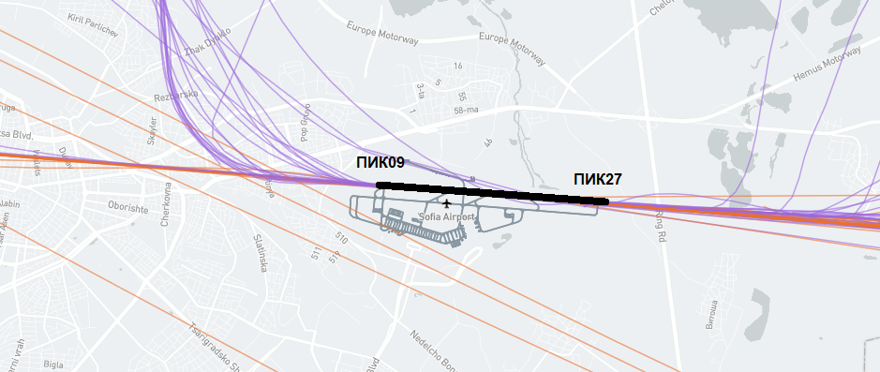

Изборът на направлението за използване на ПИК се извършва чрез процедура, установена в съответствие с изискванията на Регламент за изпълнение (ЕС) 2017/373 на Комисията, за определяне на общи изисквания за доставчиците на услуги и надзора при управлението на въздушното движение/аеронавигационното обслужване и други мрежови функции за управление на въздушното движение.

Процедурата е одобрена от ГД ГВА и публикувана в националния сборник за аеронавигационна информация и публикация (AIP Република България), в точка LBSF AD 2.21.4 Избор на използваема ПИК.
Сборникът е достъпен на е-адрес: https://b-flip.bulatsa.com/.

Избор на използваема ПИК
Използваема ПИК е тази, която в определен период от време, в зависимост от метеорологичните условия и трафика се приема от Летищна контролна кула София (ЛКК) като най-подходяща за излитане и кацане.

По правило въздухоплавателните средства излитат и кацат срещу вятъра, затова посоката на вятъра, измерена при ПИК, е водещ фактор за избора на използваема ПИК.

Направлението на вятъра е важен, но не и единствен фактор за избора на използваема ПИК. При определяне на посока за излитане и кацане значение имат също:
- Скоростта - препоръчителната максимална скорост, която трябва да има гръбния вятър при кацане е 2.5 m/s;
- Наличието на срез на вятъра
Срезът на вятъра е промяна в скоростта и/или посоката на вятъра на кратко разстояние. То може да се прояви както в хоризонтално, така и във вертикално направление и най-често се свързва със силни температурни инверсии или промяна на плътността на въздуха. Срезът на вятъра може да възникне във високите или ниските въздушни слоеве. За летищните операции от значение е срезът на вятъра в ниските въздушни слоеве.
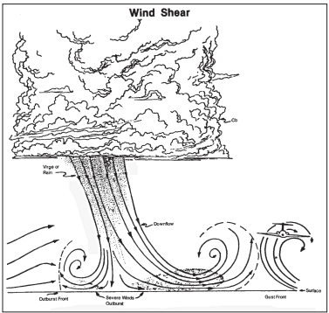
Четири често срещани източника на срез на вятъра в ниските слоеве са:
1. Активни фронтове (динамични точки на сблъсък на контрастни въздушни маси, които предизвикват значителни промени в температурата, налягането и валежите);
2. Гръмотевични бури.
3. Температурни инверсии.
4. Повърхностни препятствия
- Наличието на силен страничен вятър;
- Видимостта - трябва да е по-голяма от 2 500 m;
- Облачността - таванът на облачността не трябва да е по-нисък от 150 m и др.

Само посоката на вятъра, без отчитане на останалите условия за безопасност, не е единствен фактор за определяне на посоката за излитане и кацане на въздухоплавателните средства.

Процедури за долитане, подход и отлитане до/от Летище „Васил Левски“ - София
Процедурите за долитане, подход и отлитане до/от Летище „Васил Левски“ - София се изготвят при отчитане на множество фактори, в това число:
- Релефа на местността;
- Препятствията (изградени обекти);
- Наличните радионавигационни средства;
- Експлоатационните характеристики на въздухоплавателните средства (ВС);
- Наличието на жилищни райони и др.

Процедурите се изготвят така, че да се осигурява безопасността както на въздушното движение, така и на жилищните райони в околностите на летищата.

Поради взаимното разположение на град София и ПИК на Летище „Васил Левски“ - София, безусловните изисквания за авиационна безопасност налагат в някои случаи самолетите да прелитат над определени райони на столицата, защото това са единствените възможни начини за безопасно долитане или отлитане до и от летището.

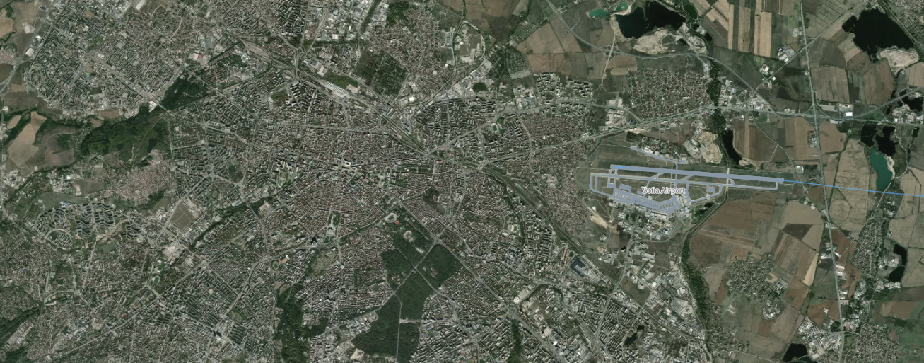

Процедури за долитане до Летище „Васил Левски“ - София (кацане)
При долитане не може да се постигне разпределяне на траекториите на ВС в пространството, т.е. те да не преминават над едно и също място всеки път, тъй като за да извършат безопасно кацане, ВС трябва да се позиционират по продължението на оста на ПИК на около 15 км преди прага на ПИК. В този случай ВС винаги кацат по права линия, която преминава приблизително над едни и същи обекти.

- При преобладаващ западен вятър (вятърът преминава от запад на изток) ВС кацат от изток, като прелитат в близост до с. Петково, гр. Елин Пелин,
с. Мусачево, с. Кривина.

- При преобладаващ източен вятър (вятърът преминава от изток на запад) ВС кацат от запад, като прелитат над гр. Банкя и гр. София.

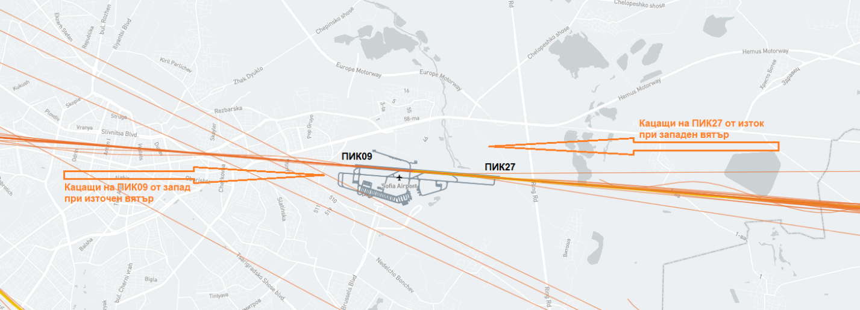

Процедури за отлитане от Летище „Васил Левски“ - София (излитане)
При излитане може да се постигне разпределяне на траекториите на ВС в пространството, т.е. те да не преминават над едно и също място всеки път. Това е възможно, тъй като в зависимост от конкретните параметри на полета (тип на ВС; затоварване с пътници, товар и гориво; посока и скорост на вятъра температура на въздуха; наличие на валеж и др.) всяко ВС набира определената височина и може да направи завой за избягване на населените градски части на различно място.

- При преобладаващ западен вятър (вятърът преминава от запад на изток) ВС излитат на запад, като след достигане на определена височина завиват на север и прелитат над ж.к. „В. Левски“, „Сухата река“, „Хаджи Димитър“, „Орландовци“, „Бенковски“ и „Илиянци“.
В този случай, за избягване в максимална степен прелитането на гр. София, при отлитане в направление от изток на запад, ВС са насочени на северозапад. Насочване на югозапад не е възможно заради планината Витоша.

- При преобладаващ източен вятър (вятърът преминава от изток на запад) ВС излитат на изток, като в зависимост от летището към което отиват, след излитане прелитат над с. Долни Богров, с. Горни Богров, кв. Челопечене,
с. Яна и др.

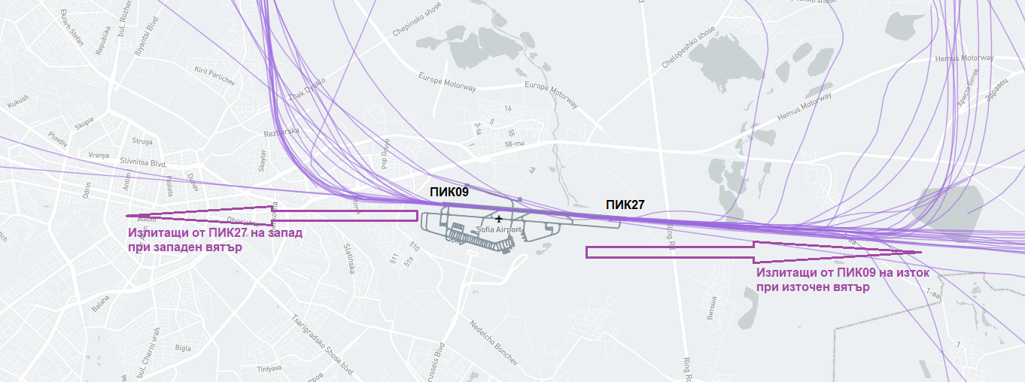

Роли и отговорности през различните фази на полета

Излитане
Отговорност | Летищен оператор | Самолет (пилот & екипаж) | Летищна контролна кула (ЛКК)
Състояние на ПИК | Има ангажимента да поддържа ПИК чиста, в добро състояние и безопасна за експлоатация | Проверява за съобщения до пилотите (NOTAMs) от летището и какви са условията на летището | Осигурява актуална информация за състоянието на ПИК
Разрешение за излитане | - | Иска разрешение от ЛКК за рулиране и излитане | Дава разрешение за рулиране и излитане
Наземно движение | Управлява наземните (обслужващи) превозни средства | Изпълнява указанията за рулиране | Контролира наземното движение
Безопасност и аварийни ситуации | Реагира при аварийни ситуации | Докладва за проблеми | Координира реакцията при аварийни ситуации
Излитане | - | Излита съобразно указанията на ЛКК | Наблюдава трафика и разрешава отлитането

Подход
Отговорност | Самолет (пилот & екипаж) | Летищна контролна кула (ЛКК) | Летищен оператор
Получаване на разрешение за кацане | Потвърждава получаването на разрешението и следва инструкциите | Издава разрешение за подход и следи за спазването на указанията | -
Навигация и снижаване | Следва процедурите за подход и долитане | Насочва и информира за поредността на кацанията | -
Комуникация и координация | Поддържа контакт с ЛКК и съобщава за аномалии | Координация между самолета и други контролни служби | -
Метеорологични условия и състояние на ПИК | Проверява метеорологичните сводки и състоянието на ПИК | Предоставя актуална информация за метеорологичните условия и трафика | Поддържа пистата в добро състояние
Финален подход | Подравнява се с аеронавигационните маркери за подход и стабилизира снижаването | Потвърждава разрешението за кацане и контролира разстоянието между самолетите | Грижи се да няма препятствия по ПИК
Прелитане на втори кръг (ако се налага) | Изпълнява прелитане на втори кръг ако подходът е нестабилен или така му е указано | Издава разрешение за преминаване на втори кръг, ако това е необходимо | Наблюдава и докладва за проблеми с ПИК

Кацане
Отговорност | Летищен оператор | Самолет (пилот & екипаж) | Летищна контролна кула (ЛКК)
Подготовка на ПИК | Поддържа ПИК чиста и в добро експлоатационно състояние | Чете карта преди кацане | Уверява се, че ПИК е безопасна за кацане
Разрешение за кацане | - | Следва указанията на ЛКК за кацане | Води самолета по време на подхода за кацане
Кацане | - | Каца съобразно указанията на ЛКК и условията на летището | Наблюдава и съдейства, когато е необходимо
Рулиране и паркиране | Управлява зоните за паркиране (стоянките) и входовете/изходите за пътници | Изпълнява указанията за рулиране | Дава разрешение за рулиране и паркиране
Реакция при инциденти | Реагира при инцидент | Докладва за проблеми по време на полета | Координира реакцията при инцидент

